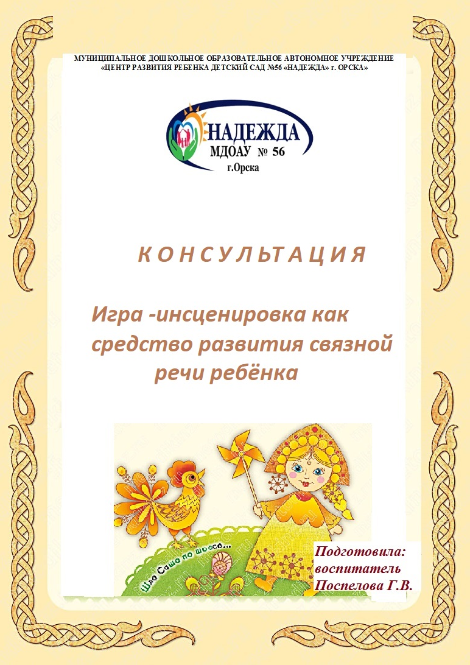

«Театр – волшебный край,  
в котором ребёнок радуется, играя,  
а в игре он познаёт мир»,  
С. И. Мерзлякова

     Ваш малыш подрастает, становится более самостоятельным, многое умеет делать без вашей помощи. Развитие речи, несомненно, тесно связано с общим развитием мышления ребенка, с уровнем его знаний об окружающем мире. И многие игры, направленные на развитие мышления, логики, а также чтение книг и просто повседневные разговоры, так или иначе, развивают речь вашего малыша. Но есть игры, которые очень близки и понятны ребенку. Это игры – инсценировки, самый распространенный вид детского творчества. Входя в образ, он играет любые роли. Стараясь подражать тому, что видел, и что его заинтересовало. Развивает способность искренне верить в любую воображаемую ситуацию.

      Игры — инсценировки совершенствуют все стороны речи, развивают ее образность и выразительность. У ребенка формируется умение задавать вопрос, отвечать на него, подать реплику. Эти умения особенно важны в младшем возрасте для развития диалогической речи.

В театрализованной деятельности независимость ребенка проявляется в желании действовать по — своему, влияет на развитие самостоятельной игры. Начиная именно с младшей группы нужно неустанно заботиться о том, какое впечатление оказывает тот или иной спектакль на детей, так как в возрасте трех лет у ребенка проявляется первый интерес к роли, являющийся своеобразным зеркалом, в котором отражаются взаимоотношения между людьми.

Немаловажным является то, как вы готовитесь к предстоящей постановке. Выбираете художественный материл, оборудование, продумываете драматургию игры-инсценировки. Сюжет постановки будет интересен вашему ребенку, если вы, родители, используете в нем яркие костюмы, атрибуты, рассказываете с интонацией, с темпом, с динамикой. Чем интереснее инсценирует взрослый, тем привлекательнее для детей театр.

     Для инсценировки с детьми младшего возраста можно использовать хорошо знакомые потешки, песенки, небольшие стихотворения содержащие диалог. *( «Кисонька-мурысенька», «Курочка–рябушечка», «Кошка, как тебя зовут?», «Зайку спрашивает еж», шотландская песенка «Купите лук», «Кто пасется на лугу», «Дали туфельку слону» и др.)*.

Например, инсценируя стихотворение *«Кошка, как тебя зовут?»* нужно подготовить блюдце и игрушку — собаку. Ребенку, который будет исполнять роль кошки надеть какой-нибудь атрибут, чтобы он представил себя кошкой.

Взрослый задает вопрос: «Кошка, как тебя зовут?

Ребенок выразительно отвечает: *«Мяу»*

Взрослый: *«Стережешь ты мышку тут?»*

Ребенок: *«Мяу»*

Взрослый: «Кошка, хочешь молочка? *(протягивает блюдце)*

Ребенок *(ласково)*: *«Мяу»*

Взрослый *(показывая игрушку)*: *«А в товарищи щенка?»*

Ребенок *(отпрыгивая)*: *«Ф-р-р-р»*

    Через несколько обыгрываний можно поменяться ролями с ребенком.

А еще эти игры отлично подходят для проведения зарядки с малышами. Ее можно проводить не только дома, но и во время прогулок на улице, подключив к ней других деток. Ведь вместе всегда веселее. Пример:

Зарядка.

В небе солнышко плывет *(стоя руки вверх кружиться)*

Сильный ветер траву гнет *(наклоны вперед)*

В ручейке журчит водичка *(стоя изображать плавательные движения)*

Машет хвостикам лисичка *(на четвереньках крутить попкой)*

По листву ползёт улитка *(встать на одно колено и ползти, приволакивая вторую ногу)*

Лезет ящерица прытко *(ползать по – пластунский)*

Слон кивает головой *(качать головой)*

Ловит белка хвостик свой *(на четвереньках кружиться, гоняясь за «хвостиком»)*

Корешки медведь копает *(сидеть, разведя прямые ноги в стороны и наклоняясь вперед делать копательные движения по полу — т.е. растяжка)*

Квочка листья разгребает *(стоя ногами «копать» назад)*

В речке уточка плывет *(лежа на животе держаться руками за ноги и покачиваться)*

А в траве змея ползет *(лежа на животе упираясь руками поднимать верхнюю часть туловища)*

Быстро прыгает лягушка *(прыгать на корточках)*

Навострил зайчишка ушки *(прыгать стоя, на голове сделать руками ушки)*

Спинку выгнул червячок *(мостик)*

Надул щечки хомячок *(надуваем щечки)*

Тихо бабочка сидит *(сидя согнуть ноги в коленях «домиком» и махать ими – растяжка)*

Под водою рыбка спить *(свернуться клубочком)*

Ловит рыбку дикий кот – *(стоя наклоняться до пола, «цапая рыбку»)* лапкой цап и сразу в рот

В синем — синем море плавает дельфин *(стоя руки вытянуть перед собой и делать ими волнообразные движения)*

А по снегу ходит маленький пингвин *(походить пятки вместе, носки врозь)*

Прыгает и скачет зайчик молодой *(скакать на четвереньках)*

С неба огромный орел опустился *(махая руками как птица, встать и приседать)*

Утром чудесный цветок распустился *(стоя руки вверх и в стороны – как лепестки цветка)*

Тихо облака плывут *(стоя руки в стороны, плавно делать ими волнообразные движения)*

Все здоровыми растут *(захлопать в ладошки)*.

     Инсценируя потешки, вы делаете жизнь детей интересной и содержательной, наполненной радостью творчества. Каждый ребенок талантлив изначально, и ваши игры дают возможность выявить и развить в ребенке то, что заложено в нем от рождения. Чем раньше начать работу с детьми по развитию их творческих способностей средствами театрального искусства, тем больших результатов можно добиться в песенном, танцевальном и игровом творчестве. Навыки, полученные в игровых инсценировках, принесут детям пользу в повседневной жизни.